1. Лицевая (главная) страница

**Слева вместо телефона ставим ЛОГО Справа номер телефона 8(800)**

**СОВЕТ 24 Звонок по России бесплатный**

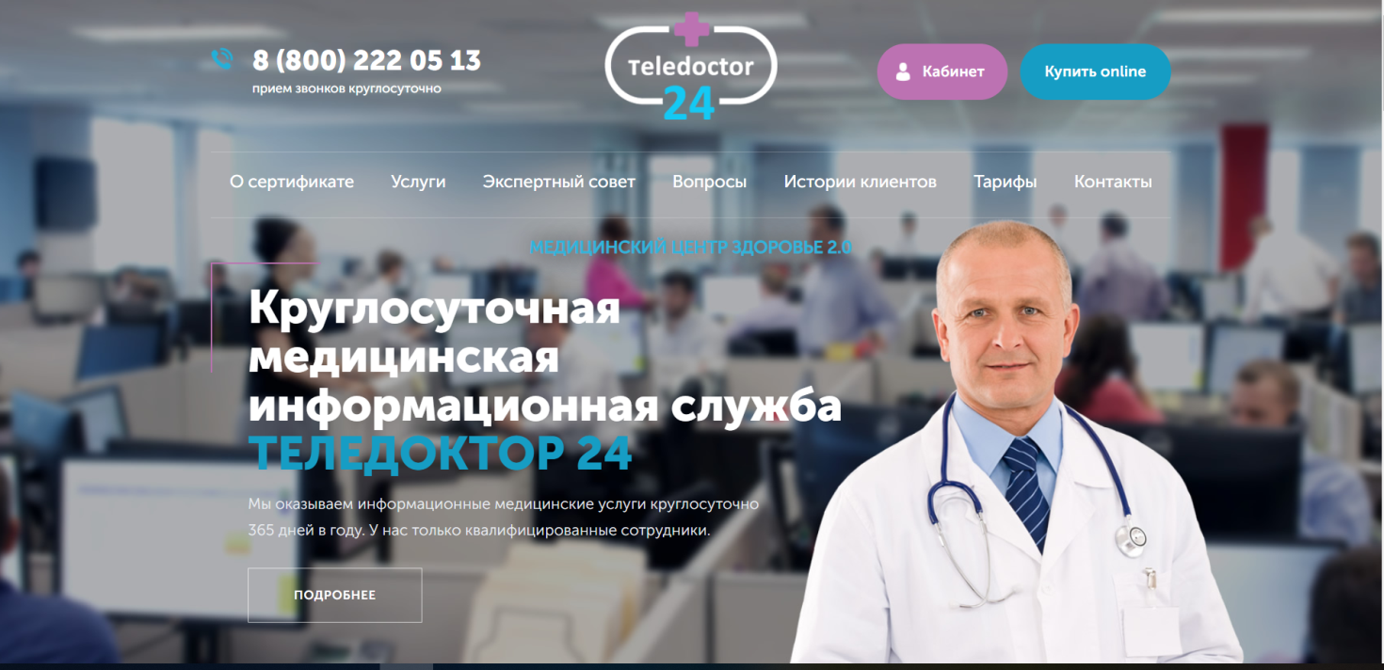

Варианты фона глав. страницы на выбор *(колл-центр, счастливая семья, супруги смотрящие в монитор или звонящие по телефону, нужны варианты на выбор)*

**Вкладки:**

О компании -- О программе -- Наши преимущества -- Экспертный совет --Тарифы---Истории клиентов --- Контакты

Круглосуточная информационная служба «СОВЕТ 24»

Мы оказываем информационные услуги высокого качества круглосуточно 365 дней в году по всей стране. У нас только квалифицированные специалисты.

2 полоса

**О компании**

ООО «Соц-лайн» - сервисная компания, запустившая новый качественный продукт на рынке информационных услуг.

Мы оказываем информационные услуги высокого качества круглосуточно 365 дней в году по всей стране. У нас отлаженная система работы, квалифицированный штат, современное оборудование и технологии, всё это обеспечит нон-стоп связь для оперативного решения вопросов любой сложности.

Индивидуальный подход к каждому клиенту, внимание к мелочам, надежность, а также постоянный контроль качества работы наших сотрудников, осуществляемый специальным отделом компании,— вот те принципы, которыми мы руководствуемся.

**О программе: «Совет 24»**

*Тематический задний фон, картинка*

«Совет 24» сегодня – это качественный продукт по поддержке и сопровождению граждан по телефону или он-лайн.

Каждый клиент получает индивидуальное решение, в котором учтено всё: законодательная база, практика применения и неформальный подход.

-Консультации и профессиональные советы для самых различных жизненных ситуаций.

- Специалисты сервиса будут Вашими надежными помощниками, готовые проконсультировать в любое время и по любому вопросу.

Мы призываем наших клиентов всегда сначала звонить нам, независимо от того, насколько незначительной может показаться проблема.

Наши преимущества:

**ПОЧЕМУ ВЫБИРАЮТ НАС**

В нашей компании вы получаете исключительно 100% качественный сервис.

Мы призываем наших клиентов всегда сначала звонить нам, независимо от того, насколько незначительной может показаться проблема.

4 ячейки с иконками и текстом *(по образцу, задний фон колл центр или команда эксертов)*

**Профессионально** – **Удобство:** – **Качество** - **Доступность**

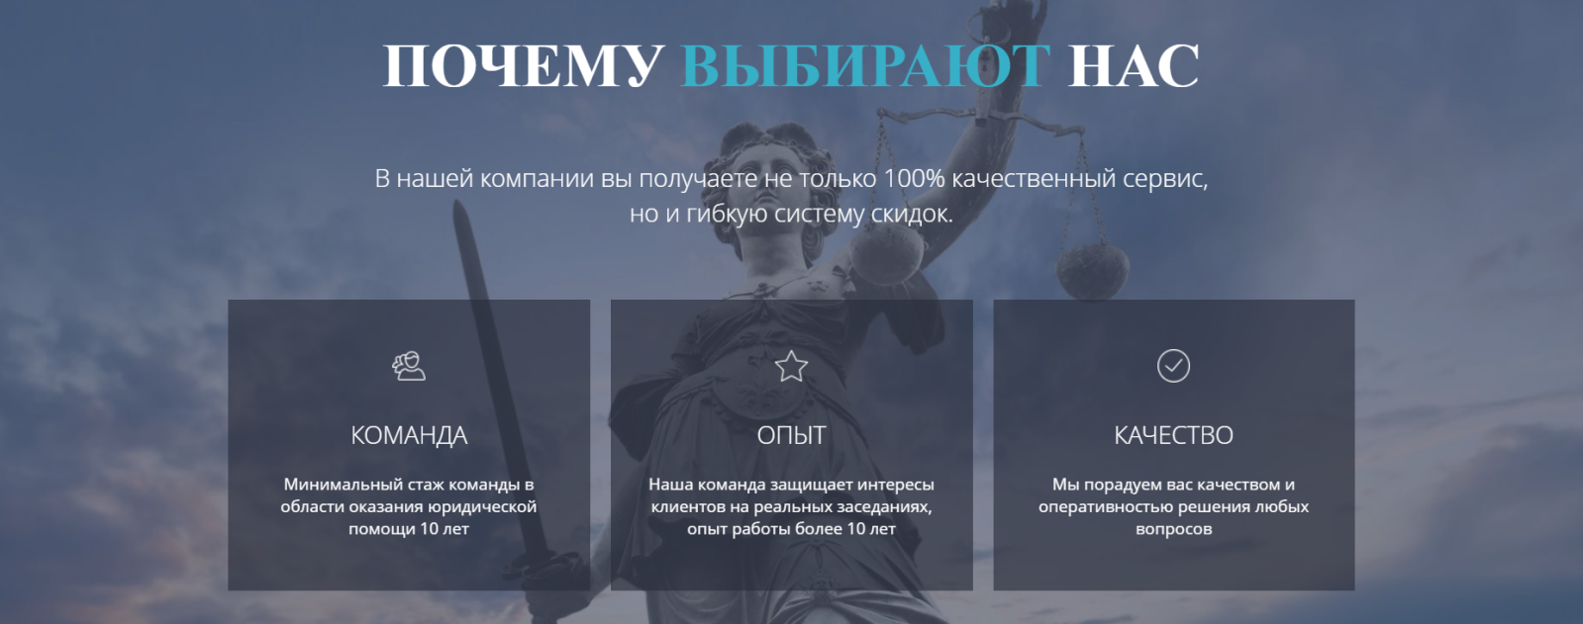

**Профессионально** – Команда квалифицированных экспертов в социальной и юридической области, психологии, медицины, агрономии и т.д.

**Удобство:** Никаких очередей, консультируйтесь не выходя из дома

**Качество** – Мы порадуем Вас качеством и оперативностью решения вопросов любой сложности

**Доступность** - Сервис доступен из всех регионов России, бесплатно с мобильных и стационарных телефонов, круглосуточно, без выходных и праздничных дней

**Как мы работаем**

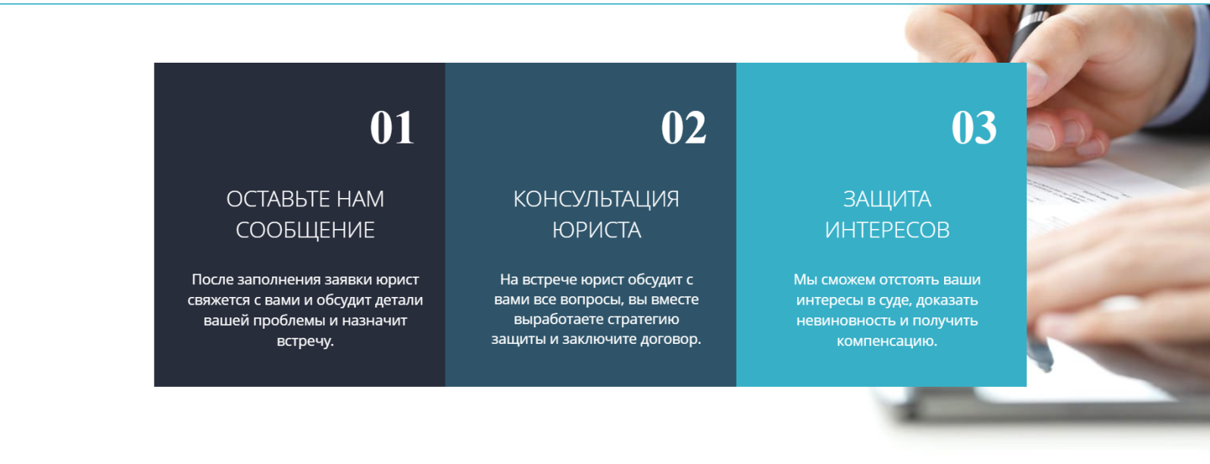

1. Купить программу (Сертификат можно приобрести через Агентскую сеть наших партнеров или через наш сайт)
2. Активировать (Позвоните на 8 (800)…. и Активируйте сертификат)
3. Задайте вопрос специалисту (Квалифицированный специалист в устной или письменной форме отвечает на заранее поставленные клиентом вопросы).

**Тарифы программы «Совет 24»**

*….Не более 4-х тарифов, ценовой диапазон от 499 до 2999 руб.*

**_________________________________________________________________**

**ЧАСТО ЗАДАВАЕМЫЕ ВОПРОСЫ**

**- Когда выходить на пенсию в связи с изменениями пенсионного законодательства?**

**- Как оформить льготу, надбавку, субсидию?**

**- Как использовать материнский капитал на покупку жилья?**

**- Как правильно завещать недвижимость?**

**- Как вступить в наследство по закону?**

**- Можно ли продать долю в квартире без согласия собственника?**

**- Как регистрировать по месту жительства прибывших из ближнего и дальнего зарубежья?**

**- Где можно получить качественную медицинскую помощь?**

**- Как понять предписания врача?**

**- К какому врачу лучше обратиться?**

**- Как найти аналог дорогому лекарству?**

**КОНТАКТНЫЕ ДАННЫЕ**

**8 (800) _______________**

**Бесплатные звонки по всей России**

**+7 (495) ___________**

**Для звонков из-за границы (звонок платный по тарифу оператора).**

**Заботьтесь о себе и своих близких, проявляйте инициативу и окружайте себя профессионалами**

**…..**

**ФОРМА ОБРАТНОЙ СВЯЗИ**

Кнопка – Связаться с нами

Ссылка на Публичный договор оферты ___________

Подпишись на нас в Социальных сетях : иконки ВК, Инстаграмм..

© 2020 СОВЕТ 24. Дистанционная информационная помощь гражданам.